Перечень транспортных средств, признанных брошенными, разукомплектованными, бесхозяйными
дата осмотра | адрес | марка/модель/гос. номер/цвет | срок добровольного/принудительного перемещения | фотоматериалы
23.10.2019 | ул. Красных Партизан, 23 | ГАЗель  красный | 06.11.2019/ 23.12.2019 | 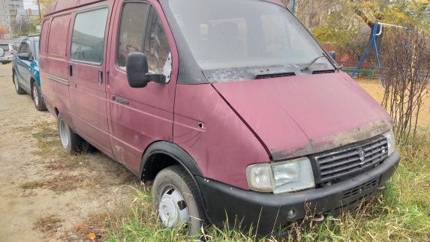 | 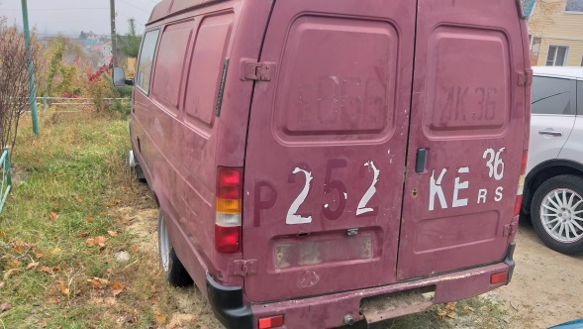
23.10.2019 | ул. Л. Шевцовой, 28 | ЛИАЗ  голубой | 06.11.2019/ 23.12.2019 | 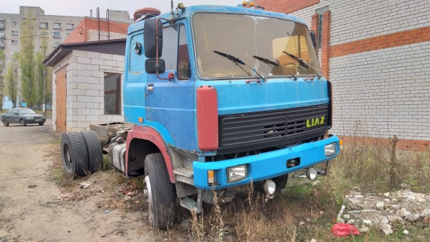 | 